*Iglesia Católica de San Pablo*

*9240 Damascus Road, Damascus, MD 20872*

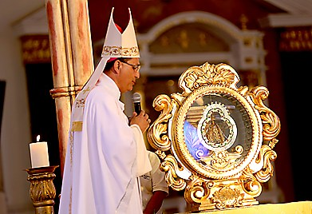

**Una Gran Celebración de Nuestra Señora de Suyapa**

*Iglesia de San Pablo*

*Celebración Especial*

*Honrando*

*Nuestra Señora de Suyapa*

*28 de octubre de 2017*

*11 de la mañana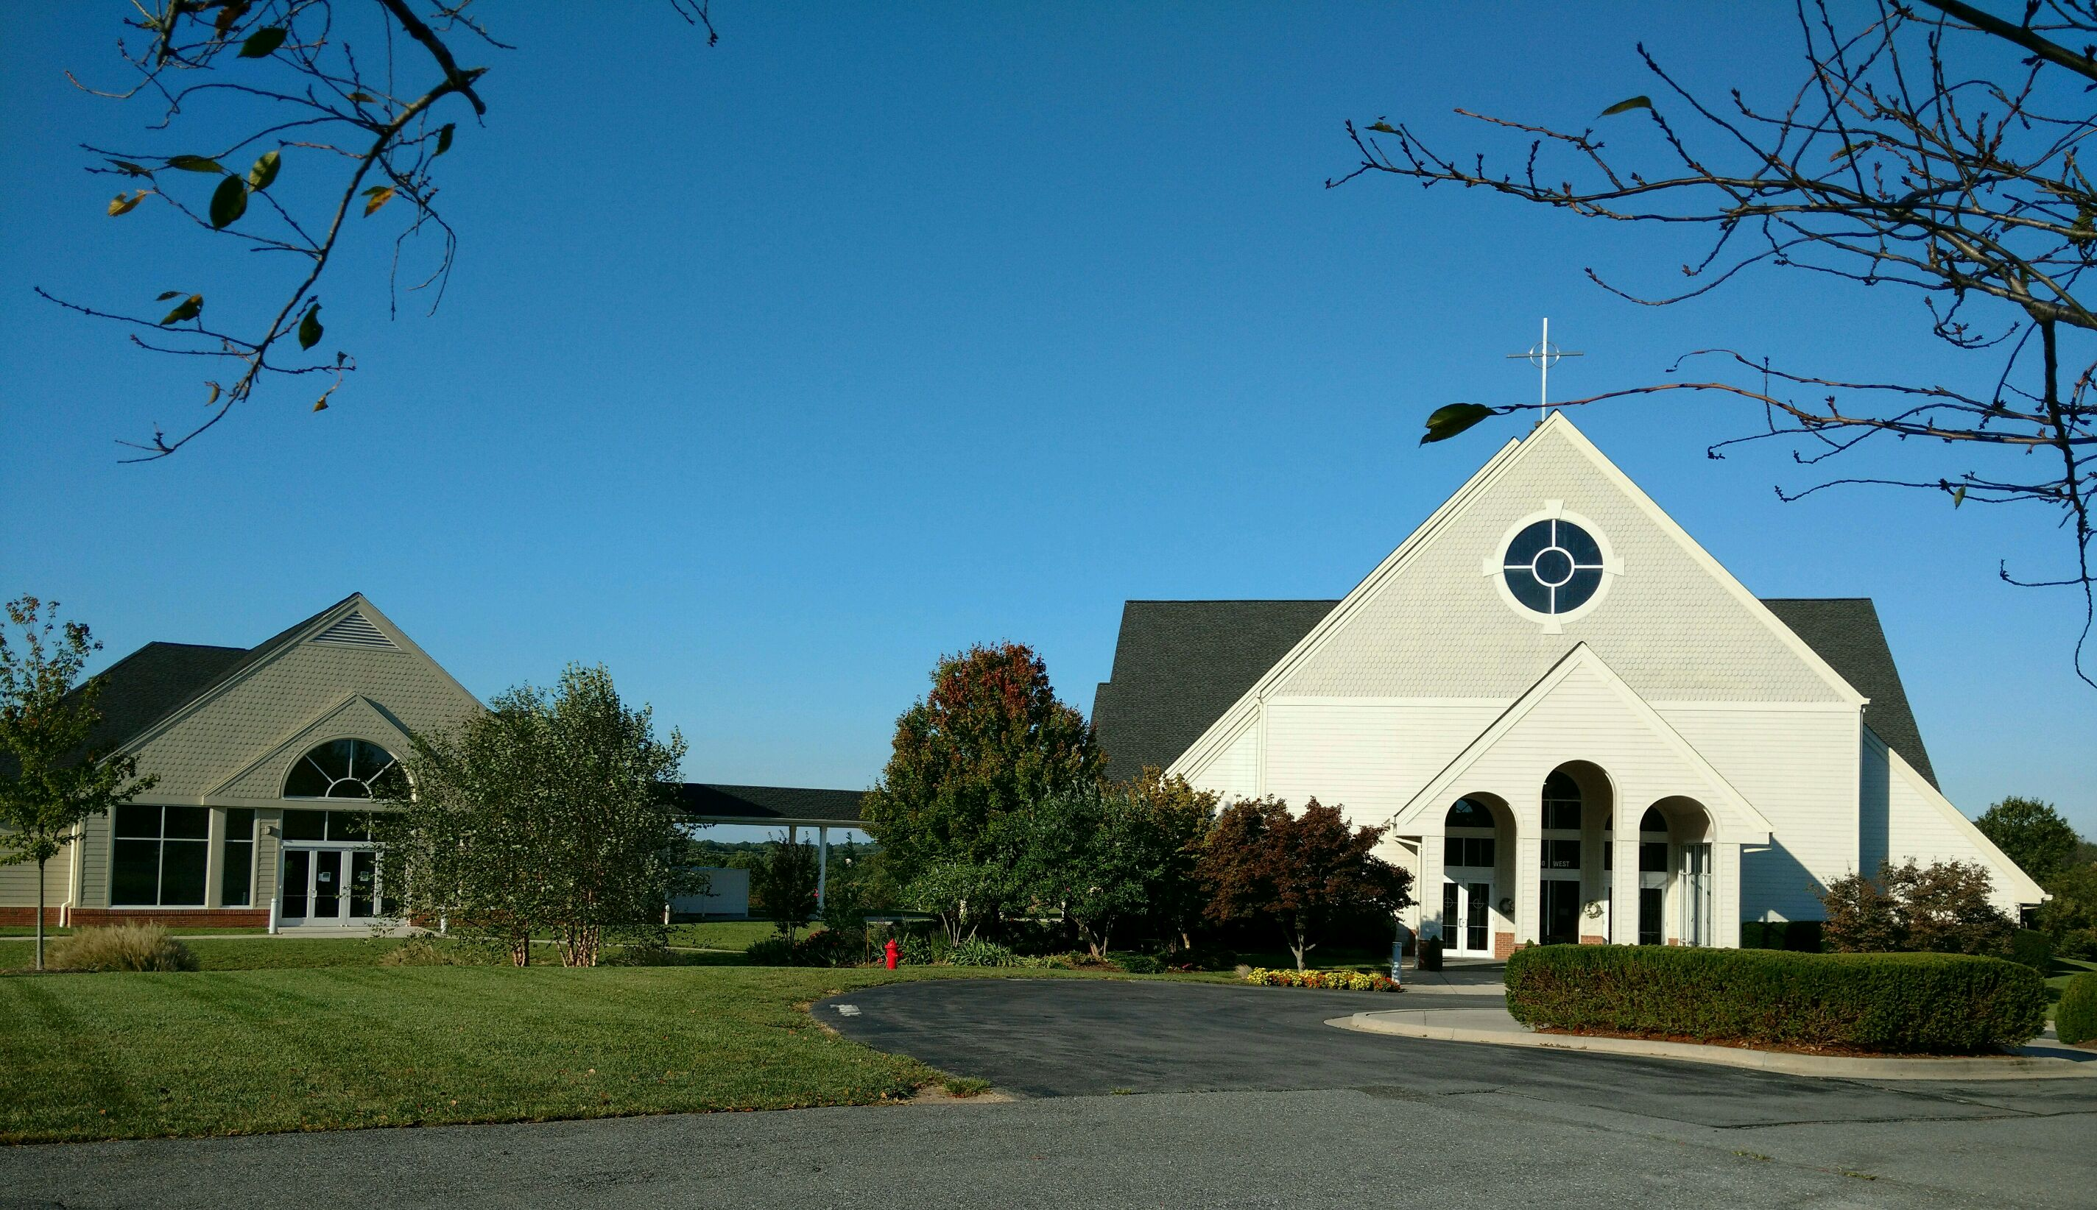*

Su Excelencia Juan José Pineda Fasquelle, obispo auxiliar de la Arquidiócesis de Tegucigalpa en Honduras

invita a la comunidad hondureña en las áreas de Washington, Baltimore y Virginia del Norte

a unirse en la celebración de Nuestra Señora de Suyapa

Ver un video de Su Excelencia en español en el sitio web de

Saint Paul

Para ver el vídeo y los direcciones visite el sitio web de Saint Paul: [www.stpauldamascus.org](http://www.stpauldamascus.org)